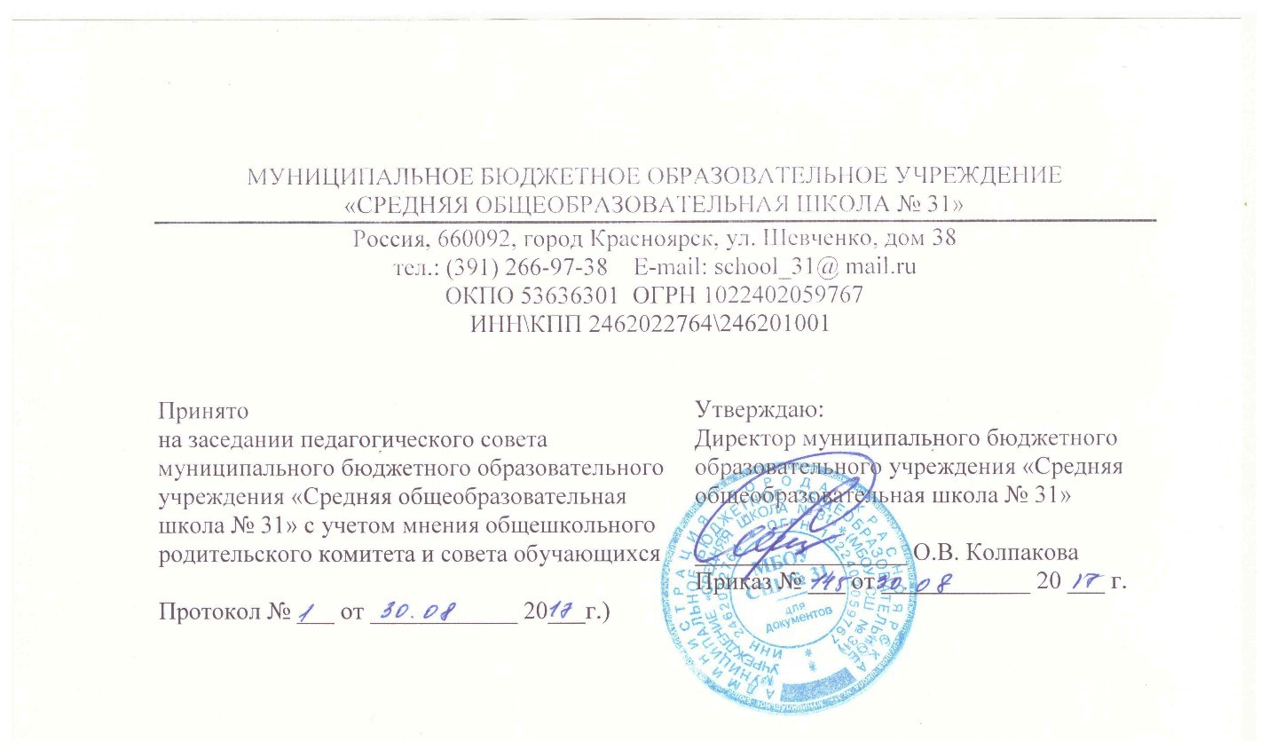

**Положение**

**о специальной медицинской группе по физической культуре.**

**I. Общие положения.**

1.1 Специальная медицинская группа (далее «СМГ») создается в муниципальном общеобразовательном учреждении в соответствии с Законом Российской Федерации «Об образовании в РФ», принципами гуманизации образовательного процесса, дифференциации и индивидуализации обучения.

1.2 Цель организации СМГ:

создание   для   ослабленных   детей   комфортных   условий   с   помощью дифференцированного    подхода   при    осуществлении    образовательного процесса с учетом  особенностей  их развития  и  состояния  здоровья,  в выполнении медико-психологических рекомендаций; формирование у учащихся навыков здорового образа жизни.

1.3 В СМГ принимаются дети, которые имеют незначительные отклонения в состоянии здоровья, в соответствии с перечнем показаний для назначения медицинской группы.

1.4 Работа в СМГ направлена на:

укрепление   здоровья,   улучшение   физического   развития,   закаливание

организма;

расширение     диапазона     функциональных     возможностей     основных

физиологических систем организма, ответственных за энергообеспечение;

повышение защитных сил организма и его сопротивляемости;

освоение основных двигательных навыков и качеств;

воспитание    морально-волевых    качеств    и    интереса    к    регулярным

самостоятельным занятиям физической культурой;

разъяснения   значения   здорового   образа   жизни   принципов   гигиены,

правильного режима труда и отдыха, рационального питания, пребывания на

воздухе;

предупреждение дезадаптации учащихся в условиях общеобразовательного

учреждения.

**П.      Организация и функционирование СМГ.**

2.1 Комплектование СМГ к предстоящему учебному году проводится на основе учета состояния здоровья, показателей физической подготовленности и функционального исследования по заключению врача до 30 мая и оформляется приказом директора общеобразовательного учреждения до  1 сентября.

2.2   Наполняемость групп составляет 12 человек минимальное число учащихся -8 человек.

2.3 Группы комплектуются   либо по классам, т.е. из учащихся 1-2, 3-4, 5-8,

9-11 классов, либо по заболеваемости.

Если число учащихся недостаточно для комплектования группы, то группы комплектуются из учащихся трех или четырех классов: 1-4, 5-8, 9-11 кл.

2.4 Медицинское обследование обучающихся, отнесенных по состоянию здоровья к медицинской группе производится три раза в год (по окончании учебной четверти).

2.5 На основании состояния здоровья, результатов функциональных методов исследования, данных по адаптации к физическим нагрузкам, освоению двигательных навыков и умений дети переводятся в соответствующую медицинскую группу.

Перевод  осуществляется   врачом   образовательного   учреждения   совместно   с учителем и оформляется приказом директора образовательного учреждения.

**III.     Организация образовательного процесса в СМГ.**

3.1 Образовательный процесс в СМГ регламентируется расписанием занятий,  
составляемым                с учетом лечебно-охранительного режима,  
предусматривающего проведение комплекса профилактических и лечебных  
мероприятий с детьми.

3.2 Занятия в СМГ проводятся до или после учебных занятий из расчета 2 или 3 раза в неделю по 1 уроку.

3.3 Посещение занятий учащихся СМГ является обязательным.

3.4 Ответственность за посещение учащихся занятий СМГ возлагается на учителя, ведущего занятия в группе, а также классного руководителя, и контролируется заместителем директора по УВР и врачом.

3.5 Учащиеся, отнесенные по состоянию здоровья к специальной медицинской группе, аттестовываются по результатам выполнения требований учебных программ по СМГ.

3.6 Текущие и этапные результаты адаптации, продвижения в развитии и личностном росте учащихся, формирование навыков образовательной деятельности, освоение общеобразовательных программ, показатели функционального состояния их здоровья фиксируются в индивидуальной карте обучающихся и в классном журнале.

**IV.     Кадровое, материально-техническое и финансовое обеспечение СМГ**

4.1 В СМГ работают учителя, имеющие опыт работы в общеобразовательном учреждении и прошедшие специальную подготовку для работы в СМГ.

4.2 Расходы на открытие и содержание СМГ производятся из средств муниципального бюджета в соответствии с утвержденными сметами.

4.3 Оплата труда учителей, проводящих занятия в СМГ, производится по тарификационным сеткам, по ставкам заработной платы учителей и за счет стимулирующих выплат.

**V.      Функции заместителя директора по УВР, учителей специальных медицинских групп, медицинских работников образовательных учреждений.**

5.1  Заместитель директора по УВР обеспечивает создание необходимых условий для работы СМГ, осуществляет контроль за их работой, несет ответственность за комплектование, оказывает систематическую организационно-методическую помощь учителям в определении направлений и планировании работы СМГ, анализирует результаты обучения.

5.2 Работающие в СМГ учителя должны:

знать анатомические и физиологические особенности детей разных

возрастных групп;

знать методики проведения лечебной физкультуры для больных с

различными заболеваниями;

знать показания и противопоказания к проведению лечебной физкультуры;

знать санитарно-гигиенические нормы при проведении занятий и правила

техники безопасности и охраны труда;

проводить систематическое углубленное изучение обучающихся, с целью

выявления их индивидуальных возможностей и определения направлений

развивающей работы, фиксируют динамику развития обучающихся;

вести учет освоения учащимися общеобразовательных программ;

вести систематическое наблюдение за реакцией учащихся на предлагаемые

нагрузки по внешним признакам утомления;

определять физиологическую кривую урока с учетом самочувствия

учащихся в процессе занятий.

Врач образовательного учреждения трижды в год осуществляет медицинский осмотр обучающихся, специальной медицинской группы с занесением результатов в индивидуальную карту обучающегося.

Совместно с учителем специальной медицинской группы решает вопрос о переводе обучающихся в подготовительную основную медицинскую группу, проводит анализ динамики физического развития.